1、设计一个“学生表”，其中包括用户ID，名字，年龄，注册时间 这几个字段。
其中用户ID为系统自增长数字，id需要具有唯一性，且不能为空。
注册时间应该是输入插入的当前时刻。
create table stu(id integer not null primary key autoincrement,name varchar(32),age int(8),time timestamp default (datetime('now','localtime')));

insert into stu(id,name,age) values(1,'zhangsan',18);

select * from stu;
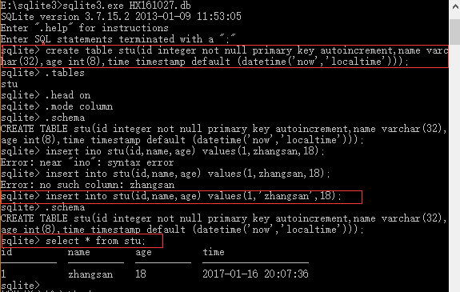
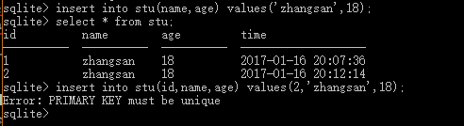

更改数据
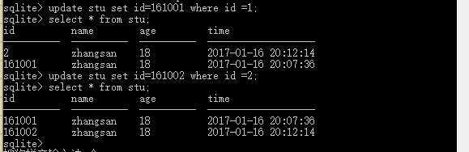
学生表:

2、学生成绩查询系统
数据结构大致如下：
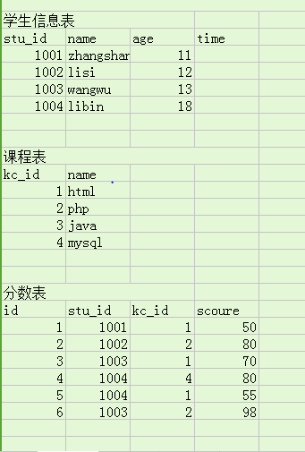

课程表create table course(id integer primary key autoincrement,name varchar(32),time timestamp default (datetime('now','localtime')));
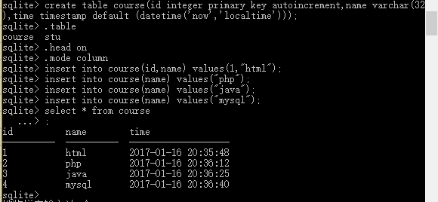

分数表
create table score(id integer primary key autoincrement,stu_id int(32),kc_id int(8),score int(32));
//alter table score add 'score' int(32);
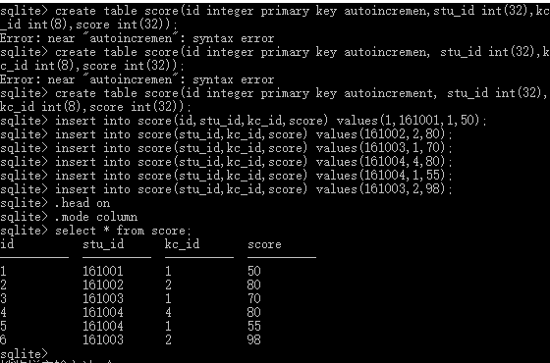

注意：以上数据并不意味着全部数据，自己可根据题目要求构建（插入）适当数量的数据。
要求：(有用到连表查询，可以先去预习)
- 查询选修了 MySQL 的学生姓名；

2)查询不及格学生的名字
3）查询学号为1004的学员的平均分

